САД ДУШИ
МНОГООБРАЗИЕ ЭМОЦИЙ

Цель занятия:
Способствовать осознанию детьми многообразия эмоций, богатства внутреннего мира человека, его ценности и уникальности; содействовать пониманию и выражению детьми собственных эмоций.

Планируемые результаты:
- ребёнок может называть базовые эмоции;
- умеет соотносить эмоции с различными объектами;
- понимает сходство и различия в переживании эмоций разными людьми.

Оборудование:
Цветные карандаши для каждого ученика, заранее приготовленные педагогом небольшие (3—5 см) фигуры из цветной бумаги разных цветов и формы (треугольники, круги, квадраты, ромбы, овалы), клей-карандаш, 5—10 кругов из картона (диаметр 10—15 см) для работы в группах или по количеству детей в классе для индивидуальной формы работы.

ПЛАН ЗАНЯТИЯ

№ п/п | Продолжительность, мин | Задание /активность | Задачи
1 | 2 | Моё настроение. Экспресс-самодиагностика | Способствовать развитию умения ребёнка анализировать своё эмоциональное состояние в настоящий момент времени и осознавать ег
2 | 2 | Лучшее задание. Работа в тетради | Актуализировать материал прошлого занятия. Способствовать осознанию детьми их собственных предпочтений
3 | 3 | Однажды... Введение в тему занятия | Подчеркнуть ценность внутреннего мира людей — мира эмоций. Создать условия для расширения эмоционального словаря
4 | 10 | Цветы моих эмоций. Работа в тетради (задание 1), работа в группах | Помочь детям сосредоточить внимание на собственных эмоциях. Продемонстрировать индивидуальные различия в переживании разных эмоций
5 | 13 | Круги эмоций. Работа в группах | Способствовать развитию умения выражать эмоции через творчество
6 | 5 | Море эмоций волнуется. Игровая деятельность | Формировать умение осознавать телесные проявления эмоций
7 | Дополнительное задание | Мы рисуем эмоции. Семейное задание: работа в тетради (задание 3 | Способствовать развитию умения выражать эмоции через творчество

ХОД ЗАНЯТИЯ

- Экспресс-самодиагностика
«Моё настроение»

Данное задание с этого момента будет традиционно начинать каждое занятие.
Педагог предлагает детям прислушаться к своему состоянию и рассказать о нём необычным способом — используя градусник настроения.

Педагог. Настроение человека можно сравнить с погодой. Солнечная или пасмурная, ветреная или спокойная, тёплая или холодная — погода постоянно меняется. Также переменчиво и наше настроение. Давайте подумаем о своём настроении и узнаем, какая погода у нас в душе. Для этого мы воспользуемся специальным градусником эмоций. Он находится в конце вашей тетради. Подумайте, насколько энергичными и бодрыми вы себя чувствуете сейчас. Если вы устали, чувствуете себя вялыми, вам ничего не хочется делать, то ваш градусник показывает низкие значения — 1, 2, может быть, 3 градуса. Если вы чувствуете себя энергичными, бодрыми и полными сил, градусник показывает высокие значения — 8, 9 или даже 10 градусов. Может быть, уровень вашей энергии средний, тогда градусник покажет 5, 6 или 7 градусов. Какую энергию показывает ваш градусник настроения? Приложите карандаш к нужной цифре, чтобы градусник показал, сколько энергии у вас сейчас. Поднимите свои градусники, чтобы все могли увидеть температуру вашего настроения

- Лучшее задание

- Однажды…

Педагог предлагает детям послушать сказку.

Однажды Варе и Пете приснился удивительный сон. В этом сне они шли по широкому полю. Припекало солнце, мешалась под ногами сухая трава — очень сложно было идти. Варя устала и начала плакать: «Хочу домой!» Но Петя не знал, в какую сторону нужно идти. Солнце стало припекать ещё сильнее, и сон закончился. Дети проснулись и рассказали друг другу, что они видели. Удивились они, что им приснился одинаковый сон, пожали плечами и стали собираться в школу. Так бы они и забыли об этом, вот только следующей ночью приснился детям другой сон, снова один на двоих. В этом сне они гуляли по прекрасному саду. Огромным яблоням с золотистой корой не было числа. Между стройными стволами виднелись светлые лужайки, поросшие мягкой зелёной травой и яркими цветами. Повсюду звучно журчали быстрые ручейки, а над головой порхали и щебетали птички. Дошли дети до главной поляны сада и увидели на поляне человека с длинной седой бородой и мудрыми глазами. Только Петя собрался спросить, кто этот человек и что он тут делает, как вдруг сон закончился! Брат и сестра проснулись. Пришли они вечером домой после школы, сделали уроки и стали ложиться спать. «Пусть нам снова приснится тот прекрасный сад!» — загадали дети и заснули. Сбылось их желание: приснился общий сон в третий раз. Вышли дети на поляну прекрасного сада. Там их уже поджидал мудрец с седой бородой. Сели они на землю рядом с мудрецом, и он их спросил: — Знаете ли вы, что это за место? — Нет! — хором ответили Варя и Петя. — Этот сад называется Сад души. Когда-то давно его вырастили прекрасные люди, и звали их… — Не может быть! — воскликнули брат и сестра. — Это же наши родители! — Да, — улыбнулся мудрец. — Они растили этот сад сначала каждый сам по себе, а потом встретились и продолжили дело вместе. Поэтому я и решил вам показать, что получилось. Помните, вы видели поле под жарким солнцем? Так выглядело это место до того, как здесь появился сад. Мудрец помолчал. Над его головой пролетела птичка и пропела прекрасную песенку. Дети заулыбались, и тут же над садом ярче засветило доброе солнышко. Мудрец продолжил: — Вы, наверное, уже догадались: это не простой сад, а волшебный. В нём растут разные эмоции. Что- 37 бы сад стал таким большим и прекрасным, как вы видели, нужно найти в нём место всем-всем эмоциям, которые есть в вашей душе. — А что, такой сад может быть только у родителей? — спросил Петя. — Я тоже хочу свой Сад души! — сказала Варя. — Конечно, вы можете его вырастить! — ответил мудрец. — Я дарю вам эту поляну: начните с неё. Всё остальное вы вырастите сами и точно будете знать, где какая эмоция находится. Мудрец помахал рукой и исчез, а Варя и Петя остались на поляне. Там было хорошо, росли деревья и пели птицы. Дети огляделись и увидели, что вокруг поляны раскинулось широкое поле. Оно выглядело красивым и солнечным: там и тут пробивались молодые деревца, журчали ручейки, порхали бабочки. Солнце уже не пекло, а весело подмигивало. Дети поняли, что они смогут вырастить свой Сад души. Варя и Петя засмеялись и проснулись.

Педагог. У всех людей есть свой Сад души. Он важен и ценен для каждого, в нём живут эмоции. Мы с вами будем выращивать Сады души, где найдётся место каждой эмоции.

- Цветы моих эмоций

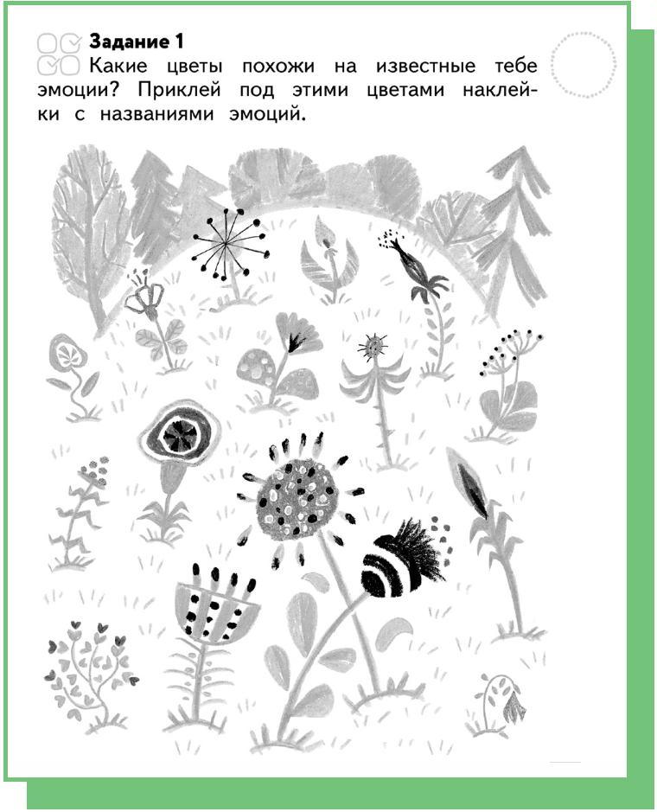

После выполнения задания педагог предлагает детям объединиться в группы и рассказать друг другу о своих цветах эмоций. Важные заметки В ходе обсуждения старайтесь быть внимательными к каждой группе. Это поможет детям наладить сотрудничество: они знакомы совсем недолго и имеют мало опыта совместной работы. Будьте ненавязчивым участником процесса: перемещайтесь от группы к группе, при необходимости задавайте детям дополнительные вопросы и помогайте организовать совместную работу.

В завершение задания педагог обращает внимание детей на различия в восприятии эмоций разными людьми.
Педагог. Наверное, вы заметили, что к одному и тому же цветку вы подбирали разные эмоции, и наоборот, одна и та же эмоция относилась к разным цветам. Каждый из нас переживает эмоции по-своему, поэтому Сад души у каждого человека свой, уникальный, не похожий на другие. Очень важно об этом помнить и бережно относиться к чувствам и эмоциям друг друга, чтобы случайно не повредить чей-то прекрасный сад.
Педагог. Рассмотрите рисунок. Подумайте, на какие цветы в Саду души похожи ваши эмоции. Наклейте названия эмоций под выбранными цветами.

- Круги эмоций

Дети продолжают работу в группах. Каждая группа получает картонный круг диаметром 10—15 см, на одной из сторон которого написано название эмоции, а также карандаши и небольшие фигуры из цветной бумаги. Задача каждой группы — изобразить эмоцию на круге, используя различные цвета, штриховки, формы и др.

Инструкция
Подумайте и обсудите в группе, какой цвет (или несколько цветов) похож на эту эмоцию, ассоциируется с ней. Какие фигуры, формы или линии выражают эту эмоцию? Оформите все вместе круг так, чтобы он выражал эмоцию, которая написана. Когда вы закончите работу, мы постараемся угадать, какая эмоция изображена.

Важные заметки
Наблюдая за работой детей, постарайтесь помочь им организовать деятельность так, чтобы в группах не было «выпадающих» пассивных участников и каждый мог сделать свой вклад в общее дело.
После выполнения задания группы демонстрируют свои работы, а остальные угадывают, какая эмоция изображена. В дальнейшем творческие работы детей можно разместить в классе, сделав соответствующие подписи.
Важные заметки
Если детям пока сложно работать в группах, можно дать им индивидуальные задания: изобразить на кругах эмоции с помощью различных цветов и линий.

- Море волнуется 
Педагог предлагает детям встать около своих мест и после слов учителя «Море волнуется раз, море волнуется два, море волнуется три — фигура эмоции (радости, злости, грусти, страха) на месте замри» — замереть в той позе, в которой хочется изобразить названную эмоцию. При повторении игры можно выбирать из детей желающих, которые будут отмечать наиболее удачные фигуры.

- Мы рисуем эмоции

Дома дети вместе с членами семьи выполняют в тетради задание 2. Ученик выбирает любую эмоцию и изображает её в верхней рамке, затем взрослый угадывает, какая эмоция изображена. Потом взрослый рисует другую эмоцию в нижней рамке, а ребёнок от

*Дополнительные задания

Игра «Мой цветок»
Необходимое время: 5—7 минут
Детям предлагается выбрать любой цветокэмоцию из своего сада, показать его классу с помощью мимики и пантомимики. Остальным детям нужно догадаться, какая эмоция была загадана.

Эмоциональная гимнастика
Необходимое время: 3—5 минут
Педагог называет одну из эмоций (радость, грусть, злость, страх), а дети должны изобразить её, сидя на местах, например, показать, как сидит радостный человек, грустный человек и др.

